

**PROPOSAL PROGRAM KREATIVITAS MAHASISWA**

**KOLEXIA ( SOCIAL MARKETPLACE PRODUK LOKAL INDONESIA)**

**BIDANG KEGIATAN :**

**PKM – KARSA CIPTA**

Diusulkan oleh :

MICHAEL 12.111.0804 ANGKATAN 2012

JIMMY TANU WIJAYA 12.111.0154 ANGKATAN 2012

SEPTIAN RAHMAN 12.111.1559 ANGKATAN 2012

TOMMY 13.111.1131 ANGKATAN 2013

**SEKOLAH TINGGI MANAJEMEN INFORMATIKA DAN KOMPUTER MIKROSKIL**

**MEDAN**

**2014**

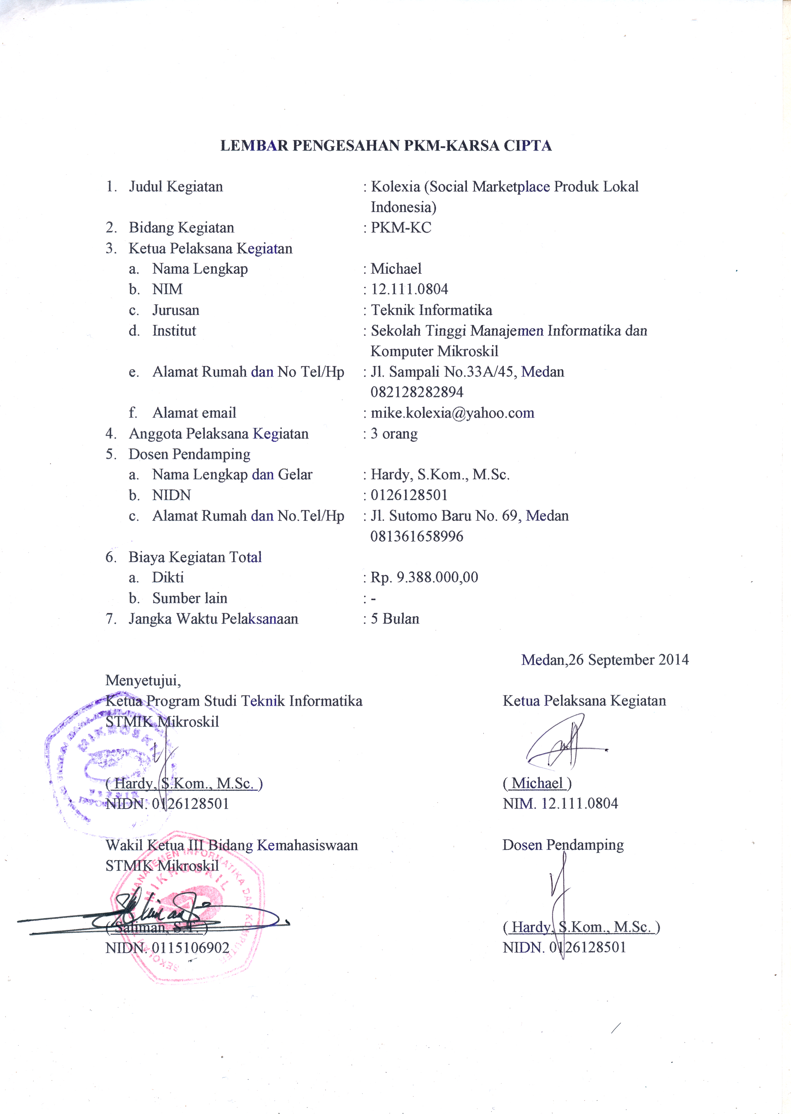

**RINGKASAN**

Pada bahasan ini kami ingin menyajikan sebuah terobosan terbaru di dunia *E-Commerce* / *Marketplace* dengan menambahkan fitur *Timeline, Follow* ala Sosial Media dan menyempitkan konteks dari kategori *E-Commerce* / *Marketplace* itu sendiri menjadi kategori produk lokal Indonesia seperti kerajinan tangan, fashion, aksesoris, dsb. yang dinamakan Kolexia. Kolexia sendiri berasal dari kata Koleksi dan Indonesia yang merupakan inti dari kategori yang telah kami sempitkan.

Di Kolexia, para pengguna akan mendapat fasilitas layaknya *E-Commerce* / *Marketplace* yang sudah tidak asing lagi seperti *Shopping Cart* dan pengguna juga bisa memberikan *Posting* layaknya fitur Sosial Media yang juga sudah tidak asing. Disisi para penjualnya sendiri, *Posting* yang dilakukan berupa pengiriman gambar-gambar disertai informasi mengenai produk yang dijual, kemudian penjual mematok harga pada barang tersebut yang nantinya akan ditampilkan di layar pembeli berupa *Timeline*. Di sisi pembelinya sendiri, pembeli harus melakukan penambahan daftar kontak (*Follow*) penjual terlebih dahulu dan ketika sudah ditambahkan, pembeli hanya tinggal melihat produk-produk yang sudah di *Posting* oleh penjual, dan ketika pembeli ingin melihat lebih jauh mengenai detail produk, pembeli tinggal memilih produk tersebut dan akan keluar satu menu mengenai detail produk tersebut. Di samping itu juga akan ada perintah “*Add to Cart*” berupa tombol yang jikalau pembeli melakukan perintah tersebut, maka produk tersebut akan secara otomatis dimasukkan ke daftar belanja. Ketika pembeli merasa sudah cukup berbelanja, maka pembeli tinggal melakukan pembayaran dengan memilih perintah “*Check-Out*”. Selain itu juga, antar para pengguna juga bisa saling menambahkan kontak guna bersosialisasi satu sama lain.

**DAFTAR ISI**

**BAB I**

**PENDAHULUAN**

1. **LATAR BELAKANG**

Di era saat ini, penggunaan internet untuk segala aktivitas sedang marak-maraknya. Penggunanya pun beragam, mulai dari anak-anak, remaja, orang tua, pengusaha, dan masih banyak lagi. Salah satu aktivitas yang sering dilakukan di dunia internet adalah aktivitas jual-beli produk. Orang tidak perlu lagi kesana kemari untuk membeli suatu produk. Cukup hanya melihat produk di suatu situs, pilih, bayar, dan barang akan dikirim dari penjual ke pembeli.

Di Indonesia, saat ini sudah banyak situs yang menyediakan tempat untuk aktivitas jual-beli produk secara *Online* seperti OLX(*tokobagus.com*), Lazada, Berniaga, Bhinneka, dll. Akan tetapi, kami melihat adanya kekurangan di suatu sisi dimana sisi tersebut adalah sisi ke-Indonesiaannya. Kami melihat bahwa produk lokal Indonesia sering tertutupi dengan kemegahan dan keindahan produk luar. Dimana banyak juga produk lokal yang juga kualitasnya hampir setara dengan produk luar. Kami juga melihat bahwa konsep yang digunakan di situs jual-beli *Online* di Indonesia, hampir semuanya menggunakan prinsip “Klik-Ketemuan-Deal”. Padahal, sekarang ini sudah ada yang namanya Kartu Kredit, *PayPal, BitCoin, e-Banking* untuk melakukan transaksi pentransferan uang. Dan desain dan konsep dari semua situs tersebut juga rata-rata hampir sama dengan menggunakan konsep e-commerce. Oleh karena itu, kami membuat suatu konsep baru di Indonesia yang menggabungkan konsep fitur *Timeline Instagram* dengan konsep *MarketPlace* dari situs e-commerce di Indonesia, dan mungkin bisa membawa suasana baru di Indonesia, menaikkan pamor Indonesia terutama di sektor IT dan terutama menaikkan pamor dari produk-produk lokal yang tertutup oleh produk luar.

1. **RUMUSAN MASALAH**

Adapun rumusan masalah dari aplikasi ini diantaranya :

1. Apakah terobosan terbaru ini bisa meningkatkan minat warga Indonesia untuk melakukan jual-beli produk secara Online?
2. Apakah aplikasi ini bisa digunakan oleh semua warga Indonesia?
3. Apakah aplikasi ini bisa mengungguli situs-situs lain yang sudah berkembang di Indonesia?
4. **TUJUAN**

Tujuan dari pembuatan aplikasi ini adalah :

1. Membantu meningkatkan gengsi produk lokal Indonesia.
2. Membantu meningkatkan turis untuk datang ke Indonesia.
3. **MANFAAT**

Adapun manfaat dari aplikasi ini diantaranya :

1. Konsep dan suasana baru untuk melakukan aktivitas jual-beli di Indonesia.
2. Transaksi jual-beli yang gampang.
3. **LUARAN YANG DIHARAPKAN**

Luaran yang diharapkan dari proposal ini adalah sebuah sistem aplikasi Website guna melakukan aktivitas jual-beli khususnya pada kategori produk lokal Indonesia.

**BAB II**

**TINJAUAN PUSTAKA**

**BAB III**

**METODE PELAKSANAAN**

Diagram alur pengerjaan yang akan dilakukan :

Mulai

Analisis & Perancangan

Desain Awal

Cek  
Fungsionalitas

Selesai

Desain Ulang

Berhasil

Gagal

**BAB IV**

**BIAYA DAN JADWAL KEGIATAN**

1. **RANCANGAN BIAYA**

|  |  |  |
| --- | --- | --- |
| **No.** | **Jenis Pengeluaran** | **Biaya (Rp)** |
| 1 | Peralatan Penunjang |  |
| 2 | Bahan habis pakai |  |
| 3 | Perjalanan |  |
| 4 | Lain-lain |  |
| **Jumlah** | |  |

1. **JADWAL KEGIATAN**

|  |  |  |  |  |  |  |  |  |  |  |  |  |  |  |  |  |  |  |  |  |  |  |
| --- | --- | --- | --- | --- | --- | --- | --- | --- | --- | --- | --- | --- | --- | --- | --- | --- | --- | --- | --- | --- | --- | --- |
| **No** | **Jenis Kegiatan** | **Waktu Kegiatan** | | | | | | | | | | | | | | | | | | | | |
| **Bulan 1** | | | | **Bulan 2** | | | | | **Bulan 3** | | | | **Bulan 4** | | | | **Bulan 5** | | | |
| **1** | **2** | **3** | **4** | **1** | **2** | **3** | **4** | **1** | | **2** | **3** | **4** | **1** | **2** | **3** | **4** | **1** | **2** | **3** | **4** |
| 1 | Analisis & Perancangan |  |  |  |  |  |  |  |  |  | |  |  |  |  |  |  |  |  |  |  |  |
| 2 | Desain Web |  |  |  |  |  |  |  |  |  | |  |  |  |  |  |  |  |  |  |  |  |
| 3 | Desain Algoritma |  |  |  |  |  |  |  |  |  | |  |  |  |  |  |  |  |  |  |  |  |
| 4 | Cek Fungsionalitas |  |  |  |  |  |  |  |  |  | |  |  |  |  |  |  |  |  |  |  |  |
| 5 | Debugging |  |  |  |  |  |  |  |  |  | |  |  |  |  |  |  |  |  |  |  |  |
| 6 | Integrasi dengan Browser |  |  |  |  |  |  |  |  |  | |  |  |  |  |  |  |  |  |  |  |  |

**DAFTAR PUSTAKA**

**Lampiran 1 Biodata Ketua dan Anggota**

**Ketua Pelaksana**

1. **Identitas Diri**

|  |  |  |
| --- | --- | --- |
| 1 | Nama Lengkap | Michael |
| 2 | Jenis Kelamin | Laki-laki |
| 3 | Program Studi | Teknik Informatika |
| 4 | NIM | 12.111.0804 |
| 5 | Tempat dan Tanggal Lahir | Medan, 3 Maret 1994 |
| 6 | E-mail | [mike.kolexia@yahoo.com](mailto:mike.kolexia@yahoo.com) |
| 7 | Nomor Telpon/HP | 0821 2828 2894 |

1. **Riwayat Pendidikan**

|  |  |  |  |
| --- | --- | --- | --- |
|  | **SD** | **SMP** | **SMA** |
| Nama Institusi | SD Swasta Methodist 3 Medan | SMP Swasta Methodist 3 Medan | SMA Swasta Methodist 3 Medan |
| Jurusan | - | - | IPA |
| Tahun Masuk - Lulus | 2000-2006 | 2006-2009 | 2009-2012 |

1. **Pemakalah Seminar Ilmiah**

|  |  |  |  |
| --- | --- | --- | --- |
| **No** | **Nama Pertemuan Ilmiah / Seminar** | **Judul Artikel Ilmiah** | **Waktu dan Tempat** |
| - | - | - | - |

1. **Penghargaan dalam 10 Tahun Terakhir (dari Pemerintah, Asosiasi atau Institusi Lainnya)**

|  |  |  |  |
| --- | --- | --- | --- |
| **No** | **Jenis Penghargaan** | **Institusi Pemberi Penghargaan** | **Tahun** |
| 1 | Sertifikat Peringkat 5 Olimpiade Komputer Se-Sumbagut | Universitas Sumatera Utara | 2011 |
| 2 | Sertifikat Finalis Senior Programming Contest Institut Teknologi Bandung Programming Contest 3 | Institut Teknologi Bandung | 2013 |

Semua data yang saya isikan dan tercantum dalam biodata ini adalah benar dan dapat dipertanggungjawabkan secara hukum. Apabila di kemudian hari ternyata dijumpai ketidaksesuaian dengan kenyataan, saya sanggup menerima sanksi.

Demikian biodata ini saya buat dengan sebenarnya untuk memenuhi salah satu persyaratan dalam pengajuan Kolexia (Social Marketplace Produk Lokal Indonesia).

Medan, 26 September 2014

Pengusul

(Michael)

**Anggota Pelaksana 1**

1. **Identitas Diri**

|  |  |  |
| --- | --- | --- |
| 1 | Nama Lengkap | Jimmy Tanu Wijaya |
| 2 | Jenis Kelamin | Laki-laki |
| 3 | Program Studi | Teknik Informatika |
| 4 | NIM | 12.111.0154 |
| 5 | Tempat dan Tanggal Lahir |  |
| 6 | E-mail |  |
| 7 | Nomor Telpon/HP |  |

1. **Riwayat Pendidikan**

|  |  |  |  |
| --- | --- | --- | --- |
|  | **SD** | **SMP** | **SMA** |
| Nama Institusi |  |  |  |
| Jurusan |  |  |  |
| Tahun Masuk - Lulus |  |  |  |

1. **Pemakalah Seminar Ilmiah**

|  |  |  |  |
| --- | --- | --- | --- |
| **No** | **Nama Pertemuan Ilmiah / Seminar** | **Judul Artikel Ilmiah** | **Waktu dan Tempat** |
| - | - | - | - |

1. **Penghargaan dalam 10 Tahun Terakhir (dari Pemerintah, Asosiasi atau Institusi Lainnya)**

|  |  |  |  |
| --- | --- | --- | --- |
| **No** | **Jenis Penghargaan** | **Institusi Pemberi Penghargaan** | **Tahun** |
| 1 | - | - | - |

Semua data yang saya isikan dan tercantum dalam biodata ini adalah benar dan dapat dipertanggungjawabkan secara hukum. Apabila di kemudian hari ternyata dijumpai ketidaksesuaian dengan kenyataan, saya sanggup menerima sanksi.

Demikian biodata ini saya buat dengan sebenarnya untuk memenuhi salah satu persyaratan dalam pengajuan Kolexia (Social Marketplace Produk Lokal Indonesia).

Medan, 26 September 2014

Pengusul

(Jimmy Tanu Wijaya)

**Anggota Pelaksana 2**

1. **Identitas Diri**

|  |  |  |
| --- | --- | --- |
| 1 | Nama Lengkap | Septian Rahman |
| 2 | Jenis Kelamin | Laki-laki |
| 3 | Program Studi | Teknik Informatika |
| 4 | NIM | 12.111.1559 |
| 5 | Tempat dan Tanggal Lahir |  |
| 6 | E-mail |  |
| 7 | Nomor Telpon/HP |  |

1. **Riwayat Pendidikan**

|  |  |  |  |
| --- | --- | --- | --- |
|  | **SD** | **SMP** | **SMA** |
| Nama Institusi |  |  |  |
| Jurusan |  |  |  |
| Tahun Masuk - Lulus |  |  |  |

1. **Pemakalah Seminar Ilmiah**

|  |  |  |  |
| --- | --- | --- | --- |
| **No** | **Nama Pertemuan Ilmiah / Seminar** | **Judul Artikel Ilmiah** | **Waktu dan Tempat** |
| - | - | - | - |

1. **Penghargaan dalam 10 Tahun Terakhir (dari Pemerintah, Asosiasi atau Institusi Lainnya)**

|  |  |  |  |
| --- | --- | --- | --- |
| **No** | **Jenis Penghargaan** | **Institusi Pemberi Penghargaan** | **Tahun** |
| - | - | - | - |

Semua data yang saya isikan dan tercantum dalam biodata ini adalah benar dan dapat dipertanggungjawabkan secara hukum. Apabila di kemudian hari ternyata dijumpai ketidaksesuaian dengan kenyataan, saya sanggup menerima sanksi.

Demikian biodata ini saya buat dengan sebenarnya untuk memenuhi salah satu persyaratan dalam pengajuan Kolexia (Social Marketplace Produk Lokal Indonesia).

Medan, 26 September 2014

Pengusul

(Septian Rahman)

**Anggota Pelaksana 3**

1. **Identitas Diri**

|  |  |  |
| --- | --- | --- |
| 1 | Nama Lengkap | Tommy |
| 2 | Jenis Kelamin | Laki-laki |
| 3 | Program Studi | Teknik Informatika |
| 4 | NIM | 13.111.1131 |
| 5 | Tempat dan Tanggal Lahir | Medan, 27 Desember 1995 |
| 6 | E-mail | tommy_cuang@yahoo.co.id |
| 7 | Nomor Telpon/HP | 0821 6244 7822 |

1. **Riwayat Pendidikan**

|  |  |  |  |
| --- | --- | --- | --- |
|  | **SD** | **SMP** | **SMA** |
| Nama Institusi | SD Swasta Sutomo 1 Medan | SMP Swasta Sutomo 1 Medan | SMA Swasta Sutomo 1 Medan |
| Jurusan | - | - | IPA |
| Tahun Masuk - Lulus | 2001-2007 | 2007-2010 | 2010-2013 |

1. **Pemakalah Seminar Ilmiah**

|  |  |  |  |
| --- | --- | --- | --- |
| **No** | **Nama Pertemuan Ilmiah / Seminar** | **Judul Artikel Ilmiah** | **Waktu dan Tempat** |
| - | - | - | - |

1. **Penghargaan dalam 10 Tahun Terakhir (dari Pemerintah, Asosiasi atau Institusi Lainnya)**

|  |  |  |  |
| --- | --- | --- | --- |
| **No** | **Jenis Penghargaan** | **Institusi Pemberi Penghargaan** | **Tahun** |
| - | - | - | - |

Semua data yang saya isikan dan tercantum dalam biodata ini adalah benar dan dapat dipertanggungjawabkan secara hukum. Apabila di kemudian hari ternyata dijumpai ketidaksesuaian dengan kenyataan, saya sanggup menerima sanksi.

Demikian biodata ini saya buat dengan sebenarnya untuk memenuhi salah satu persyaratan dalam pengajuan Kolexia (Social Marketplace Produk Lokal Indonesia).

Medan, 26 September 2014

Pengusul



(Tommy)

**Dosen Pembimbing**

1. **Identitas Diri**

|  |  |  |
| --- | --- | --- |
| 1 | Nama Lengkap | Hardy, S.Kom., M.Sc |
| 2 | Jenis Kelamin | Laki-laki |
| 3 | NIDN | 0126128501 |
| 4 | Tempat dan Tanggal Lahir | Jakarta, 25 Desember 1985 |
| 5 | E-mail | hardy@mikroskil.ac.id |
| 6 | Nomor Telpon/HP | 081361658996 |

1. **Riwayat Pendidikan**

|  |  |  |  |
| --- | --- | --- | --- |
|  | **SD** | **SMP** | **SMA** |
| Nama Institusi | Methodist 3 | Methodist 3 | Sutomo 1 |
| Jurusan | - | - | IPA |
| Tahun Masuk - Lulus | 1998 | 2001 | 2004 |

1. **Pemakalah Seminar Ilmiah**

|  |  |  |  |
| --- | --- | --- | --- |
| **No** | **Nama Pertemuan Ilmiah / Seminar** | **Judul Artikel Ilmiah** | **Waktu dan Tempat** |
| - | - | - | - |

1. **Penghargaan dalam 10 Tahun Terakhir (dari Pemerintah, Asosiasi atau Institusi Lainnya)**

|  |  |  |  |
| --- | --- | --- | --- |
| **No** | **Jenis Penghargaan** | **Institusi Pemberi Penghargaan** | **Tahun** |
| - | - | - | - |

Semua data yang saya isikan dan tercantum dalam biodata ini adalah benar dan dapat dipertanggungjawabkan secara hukum. Apabila di kemudian hari ternyata dijumpai ketidaksesuaian dengan kenyataan, saya sanggup menerima sanksi.

Demikian biodata ini saya buat dengan sebenarnya untuk memenuhi salah satu persyaratan dalam pengajuan Kolexia (Social Marketplace Produk Lokal Indonesia).

Medan, 26 September 2014

Pengusul

(Hardy, S.Kom., M.Sc.)

**Lampiran 2 Justifikasi Anggaran Kegiatan**

1. **Peralatan Penunjang**

|  |  |  |
| --- | --- | --- |
| **Detail** | **Satuan** | **Harga** |
|  |  |  |

1. **Bahan Habis Pakai**

|  |  |  |
| --- | --- | --- |
| **Detail** | **Satuan** | **Harga** |
|  |  |  |

1. **Perjalanan**

|  |  |  |
| --- | --- | --- |
| **Detail** | **Satuan** | **Harga** |
|  |  |  |

1. **Lain-lain**

|  |  |  |
| --- | --- | --- |
| **Detail** | **Satuan** | **Harga** |
|  |  |  |

**Lampiran 3 Susunan Organisasi Tim Pelaksana dan Pembagian Tugas**

|  |  |  |  |  |  |
| --- | --- | --- | --- | --- | --- |
| **No** | **Nama / NIM** | **Program Studi** | **Bidang Ilmu** | **Alokasi Waktu(Jam / Minggu)** | **Uraian Tugas** |
| 1 | Michael / 12.111.0804 | Teknik Informatika | Komputer | 20 jam | Front End (HTML, CSS) untuk Website + Back-End(JavaScript) + Debugging |
| 2 | Jimmy Tanu Wijaya / 12.111.0154 | Teknik Informatika | Komputer | 15 jam | Front End (HTML, CSS) untuk Website |
| 3 | Septian Rahman / 12.111.1559 | Teknik Informatika | Komputer | 15 jam | Back-End(HTML, CSS, MySQL, JavaScript) + Menghubungkan Front-End dengan Back-End |
| 4 | Tommy / 13.111.1131 | Teknik Informatika | Komputer | 15 jam | Back-End(HTML, CSS, MySQL, JavaScript) + Debugging |

**Lampiran 4 Surat Pernyataan Ketua Pelaksana**

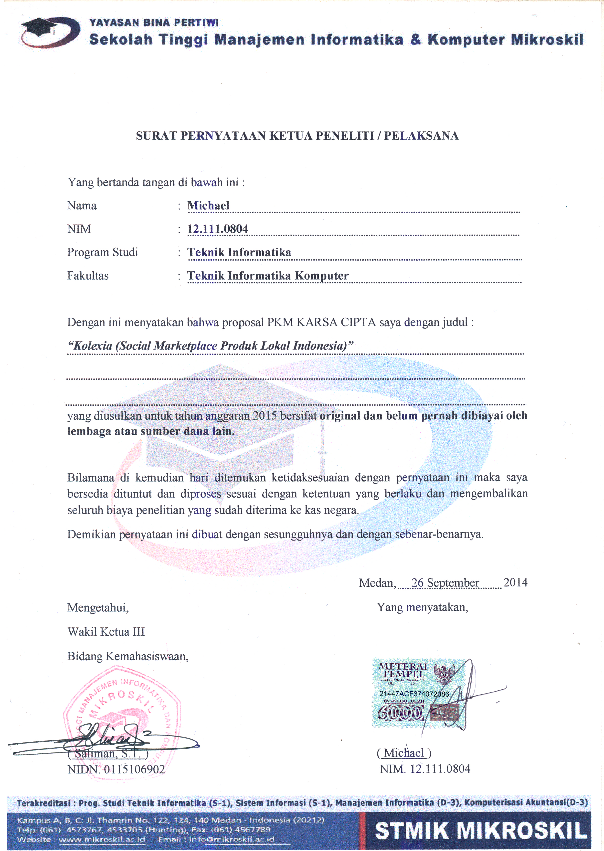

**Lampiran 5 Gambaran Teknologi yang hendak diterapkan**